För information gällande bilder
eller produkter, vänligen kontakta:
Melinda Lemke, marknadsansvarig
Schüco International KG Tyskland
Filial Sverige
Hesselmans Torg 5
Email: MLemke@schueco.com
Mobil: +46730652541

Pressmeddelande – maj 2019

Spaden i jorden för Schücos utbyggnad av huvudkontoret
Den 6 maj inledde Schüco officiellt byggandet av Schüco One – det nya huvudkontoret i Bielefeld, Tyskland. Andreas Engelhardt, CEO och Managing Partner för Schüco International KG, lade den symboliska grundstenen tillsammans med företrädare från ägarfamiljen OTTO FUCHS. Bygget ingår i en historisk storsatsning på framtiden med nytt innovations- och utvecklingscentra, ny huvudbyggnad och utbyggnad av lager showroom.
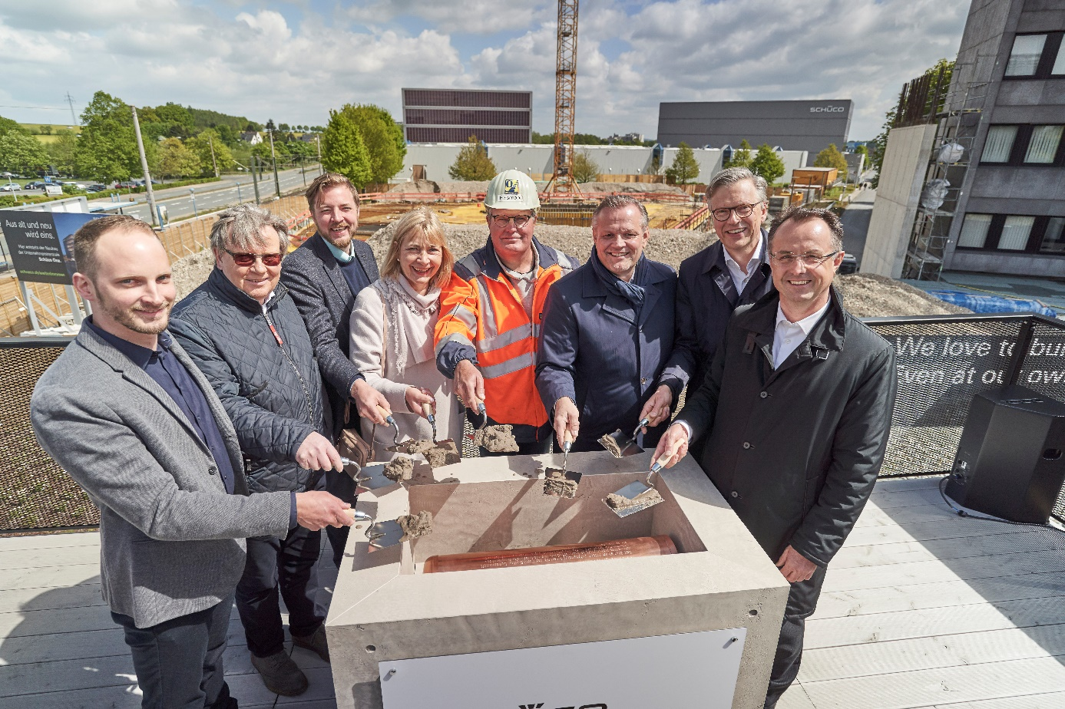
Genom att lägga den första stenen i bygget samt försegla en tidskapsel som ska öppnas av efterföljande Schüco-generation om 25 år gick startskottet för utbyggnationen av Schücos huvudkontor i Bielefeld. Bygget ska resultera i ett nytt innovations- och utvecklingscentra som genom en glasbro över Schücostraße kommer att länkas samman med huvudkontoret som också det kommer att genomgå ett rejält ansiktslyft.

Schüco One – tradition och modernitet i samklang En blick över byggområdets 1100 kvadratmeter fastslår att bygget är igång. Grunden är gjuten och byggarbetet påbörjat. Schüco One planeras stå klart i slutet av 2020 och har ritats av det välrenommerade arkitektkontoret 3XN från Köpenhamn. Glasbron som kommer att ansluta dagens huvudbyggnad till utbyggnationen gör att de tillsammans bildar det nya huvudkontoret – Schüco One.
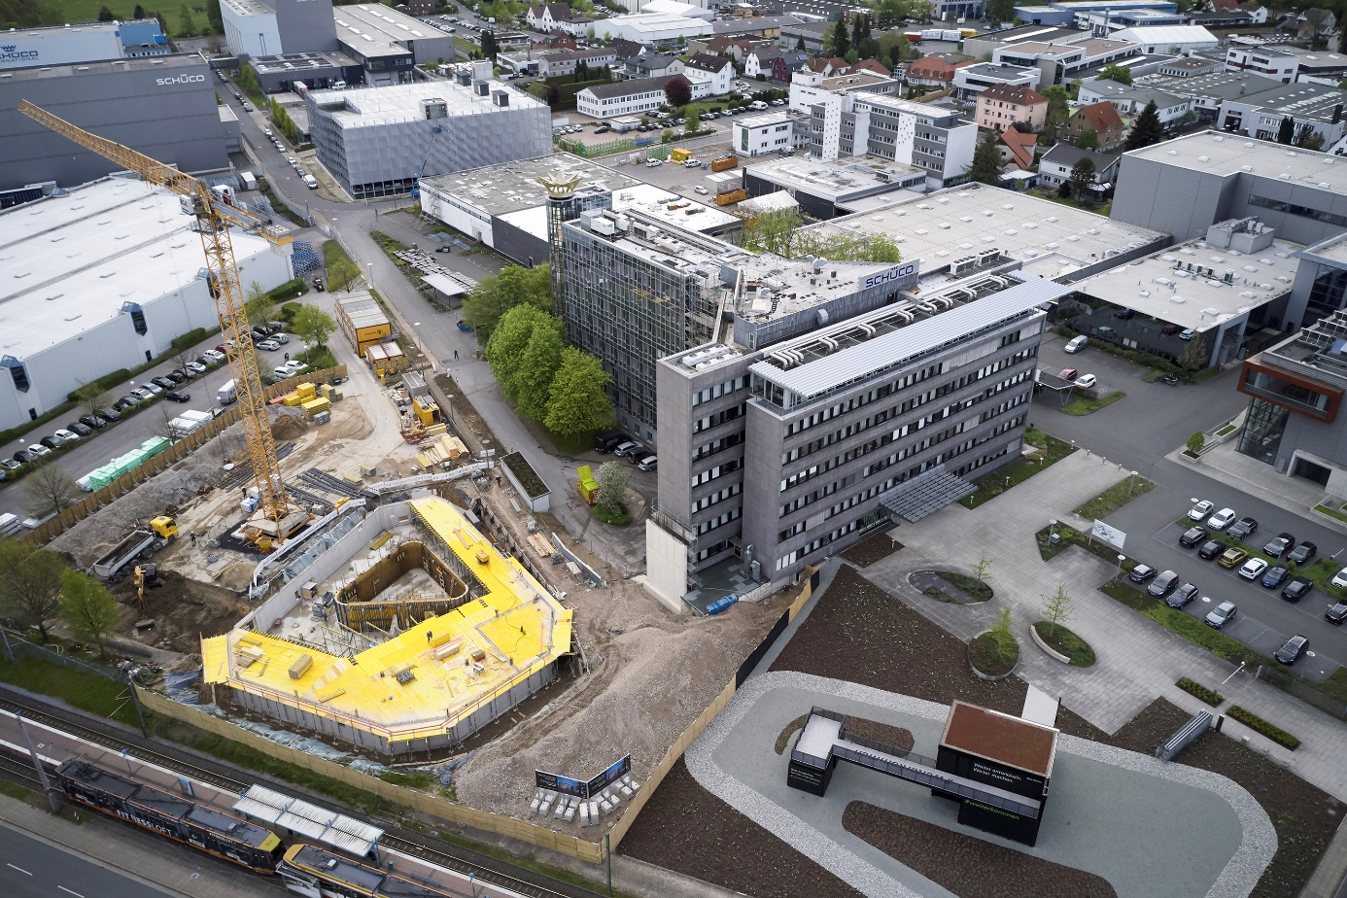
Systemteknik och hållbarhetstänk
Schüco använder sig av de senaste, innovativa fasadsystemen för att visa den tekniska och estetiska potentialen i dagens toppmoderna klimatskal. Placeringen tar hänsyn till väderstrecken för att optimera energiförbrukningen och släppa in det viktiga dagsljuset i kontorsrummen. Schüco-produkterna är cradle-to-cradle-certifierade och därmed särskilt resursvänliga. Vidare strävar Schüco One efter att certifieras enligt såväl LEED, BREEM, och DGNB för att visa vägen för hållbart byggande.
Nya utrymmen – nya arbetsvärldar Schüco One kommer att ge de anställda chansen att utforma sina arbetsplatser individuellt. Arkitekterna 3XN strävar efter att det i alla delar av byggnaden finns utrymmen som främjar dialog och kunskapsdelning. ”Vi är av den åsikten att arkitektur har en stor inverkan på hur vi väljer att agera”, säger Jan Ammundsen från 3XN och fortsätter ”Det är därför vi lägger stor vikt vid att utforma rumsligheterna så att människorna som ska vistas i dem känner sig delaktiga av helheten”. Det ska inte finnas några egentliga korridorer, utan hela byggnaden ska kännas öppen och inkluderande. Anställda ska enkelt kunna förflytta sig för att knyta nya kontakter över avdelningsgränserna och möjliggöra nya konstellationer.
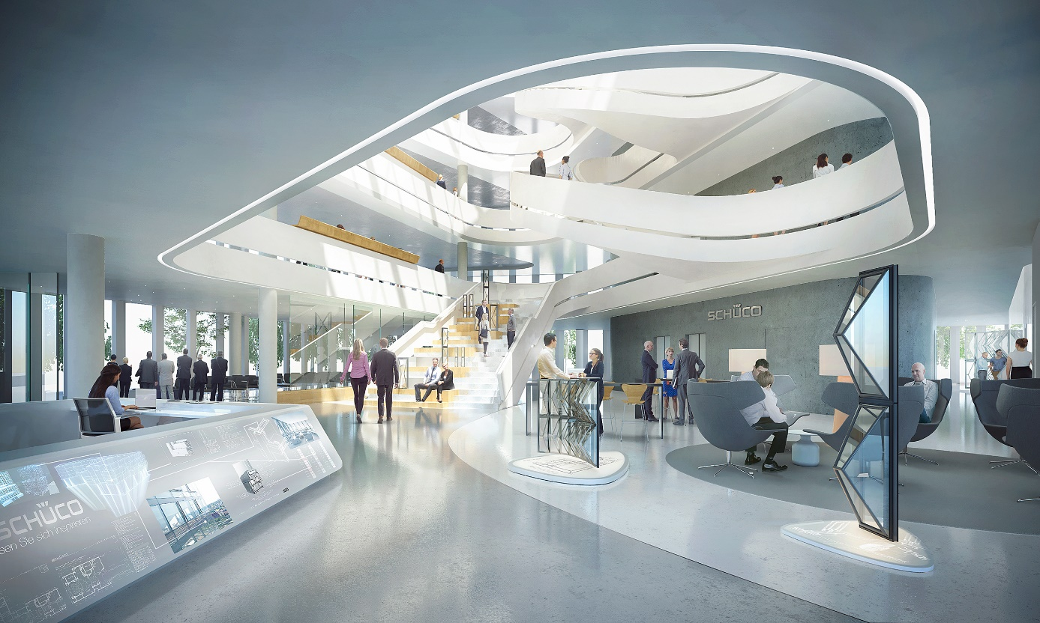
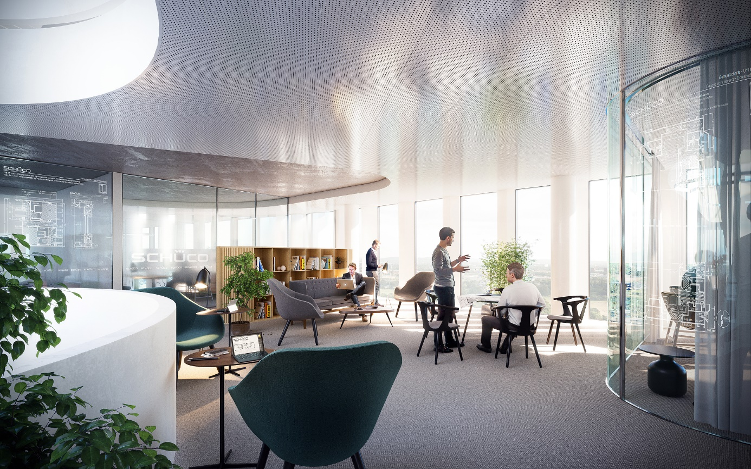
Sammantaget investerar Schüco närmare en miljard kronor på utbyggnaden av Schüco Campus. Schüco One beräknas stå klart i slutet av 2020.
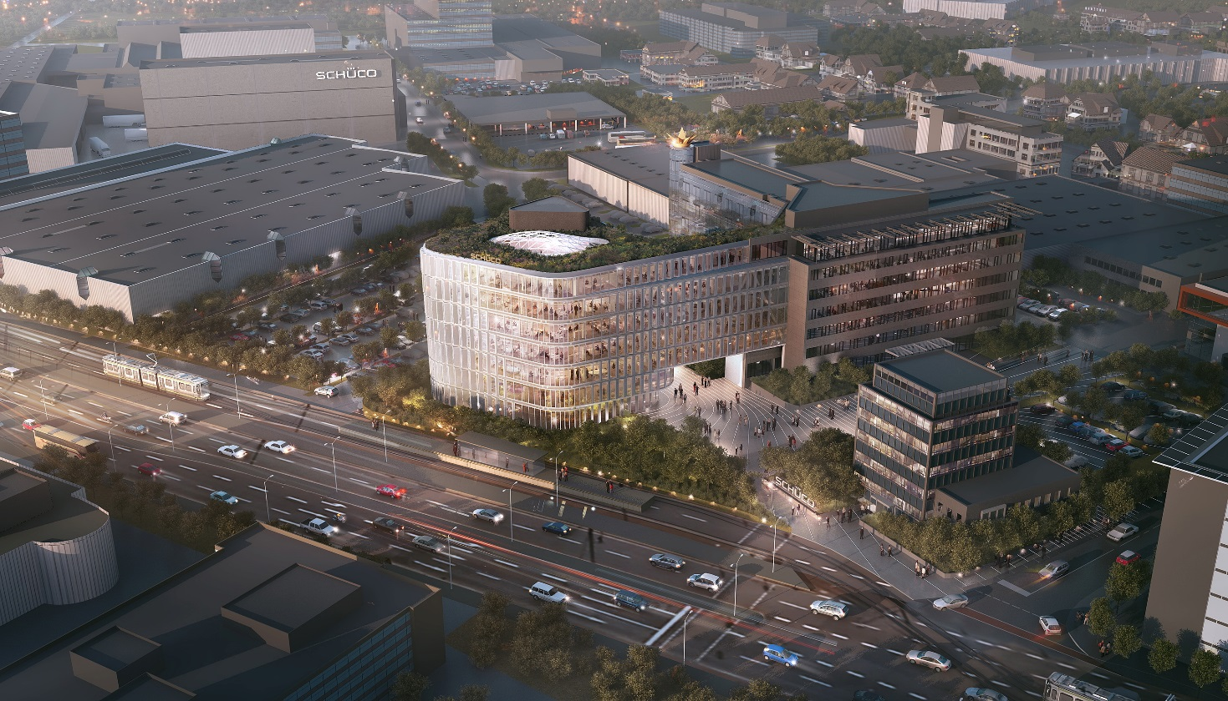
Schüco One – fakta
Yta: 1 100 kvadratmeter
Kontorsyta: 7200 kvadratmeter
Höjd: 29,80 m
Våningar: 7
Anställda: 270
Slutförande: slutet av 2020

Högupplösta bilder finner du i vårt nyhetsrum på www.schueco.de/presse.
Schüco - systemlösningar för fönster, dörrar och fasader
Schüco-koncernen med huvudsäte i Bielefeld/Tyskland utvecklar och saluför systemlösningar för fönster, dörrar och fasader. Med 5 400 anställda världen över strävar företaget efter att vara branschledaren när det gäller teknik och service idag och i framtiden. Utöver innovativa produkter för bostäder och kommersiella byggnader erbjuder klimatskalsspecialisten rådgivning och digitala lösningar för alla byggprojektets faser – från den första idén till design, tillverkning och installation. 12 000 tillverkare, utvecklare, arkitekter och investerare runt om i världen arbetar tillsammans med Schüco. Företaget är verksamt i över 80 länder och omsatte år 2018 1,67 miljarder euro. För mer information besök www.schueco.se

